

**TÀI LIỆU DỰ ÁN**

**HỆ THỐNG QUẢN LÝ THƯ VIỆN**



| Giảng viên | : Hoàng Thị Hồng |
| --- | --- |
| Nhóm | : 2 |
| Thành viên | : Nguyễn Thành Bình – TB01458 |
|  | : Lê Hoàng Nam - TB01457 |
|  | : Hồ Gia Huy – TB01372 |
|  | : Cao Trần Trung Hiếu – TB01413 |
|  | : Vũ Ngọc Tuấn – TB01441 |
|  | : Lê Ngọc Tĩnh – TB01358 |



MỤC LỤC

1 Giới thiệu dự án 4

1.1 Giới thiệu công ty LapTrinhCity 4

1.2 Yêu cầu của công ty 4

1.3 Lập kế hoạch dự án 4

2 Phân tích yêu cầu khách hàng 4

2.1 Sơ đồ Use Case 4

2.2 Đặc tả yêu cầu hệ thống (SRS) 4

2.2.1 Quản lý nhân viên 5

2.2.2 Quản lý chuyên đề 5

2.2.3 Quản lý người học 5

2.2.4 Quản lý khóa học 5

2.2.5 Quản lý học viên 5

2.2.6 Quản lý tổng hợp – thống kê 5

2.2.7 Đăng nhập 5

2.2.8 Đổi mật khẩu 5

2.3 Sơ đồ triển khai và yêu cầu hệ thống 5

2.3.1 Sơ đồ triển khai 6

2.3.2 Yêu cầu hệ thống 6

3 Thiết kế ứng dụng 6

3.1 Mô hình công nghệ ứng dụng 6

3.2 Thực thể 6

3.2.1 Sơ đồ quan hệ thực thể (ERD) 6

3.2.2 Chi tiết thực thể 7

3.3 Giao diện 8

3.3.1 Sơ đồ tổ chức giao diện 8

3.3.2 Giao diện cửa sổ chính 8

3.3.3 Giao diện chức năng 9

3.3.4 Các giao diện hỗ trợ khác 11

4 Thực hiện dự án 13

4.1 Tạo giao diện với Swing 13

4.1.1 Cửa sổ chính (EduSysJFrame) 13

4.1.2 Các cửa sổ quản lý 15

4.1.3 Cửa sổ tổng hợp thống kê (ThongKeJDialog) 16

4.1.4 Các giao diện hỗ trợ khác 16

4.2 Tạo CSDL với SQL Server 17

4.2.1 Sơ đồ quan hệ 17

4.2.2 Chi tiết các bảng 17

4.2.3 Thủ tục lưu 18

4.3 Lập trình CSDL 19

4.3.1 Mô hình tổ chức lập trình CSDL 19

4.3.2 JdbcHelper (XJdbc) 19

4.3.3 Entity Class và DAO 20

4.4 Thư viện tiện ích 23

4.5 Lập trình nghiệp vụ 23

4.5.1 Cửa sổ chính EduSysJFrame 23

4.5.2 Các cửa sổ hỗ trợ tổ chức 23

4.5.3 Các cửa sổ chức năng quản lý 24

4.5.4 Cửa sổ chức năng tổng hợp - thống kê 26

5 Kiểm thử phần mềm và sửa lỗi 26

5.1 DangNhapJDialog 26

5.2 DoiMatKhauJDialog 26

5.3 NhanVienJDialog 26

5.4 ChuyenDeJDialog 26

5.5 NguoiHocJDialog 26

5.6 KhoaHocJDialog 26

5.7 HocVienJDialog 27

5.8 ThongKeJDialog 27

6 Đóng gói và triển khai 27

6.1 Sản phẩm phần mềm 27

6.2 Hướng dẫn cài đặt 27

7 KẾT LUẬN 27

7.1 Khó khăn 27

7.2 Thuận lợi 27

# Giới thiệu dự án

## Giới thiệu dự án

Trong thời đại hiện nay, với sự phát triển mạnh mẽ của công nghệ thông tin, việc quản lý sách và tài liệu trong thư viện bằng phương pháp thủ công (ghi chép tay, quản lý bằng file Excel, tra cứu trực tiếp trên kệ sách...) ngày càng bộc lộ nhiều hạn chế như: mất thời gian, dễ sai sót, khó kiểm soát số lượng đầu sách và độc giả, cũng như gây khó khăn trong việc thống kê, báo cáo và mượn/trả sách.

Do đó, nhóm em quyết định xây dựng dự án “Hệ thống quản lý thư viện” nhằm giải quyết các vấn đề nêu trên. Hệ thống này sẽ hỗ trợ tự động hóa toàn bộ quy trình quản lý thư viện, từ việc nhập kho sách, quản lý độc giả, cho mượn – trả sách, đến thống kê báo cáo, giúp cán bộ thư viện tiết kiệm thời gian, nâng cao hiệu quả công việc và quản lý khoa học, chính xác

## Yêu cầu khách hàng

Khách hàng yêu cầu xây dựng một hệ thống quản lý thư viện giúp tự động hóa các nghiệp vụ chính như: quản lý sách, quản lý bạn đọc, mượn trả sách, tra cứu thông tin sách, thống kê – báo cáo. Hệ thống cần hỗ trợ phân quyền người dùng (quản trị viên, thủ thư, bạn đọc), giao diện thân thiện, dễ sử dụng và có thể truy cập trên nền web. Ngoài ra, yêu cầu hệ thống lưu trữ dữ liệu an toàn, dễ dàng sao lưu và phục hồi khi cần thiết.

Dựa vào kiến thức và kỹ năng đã tích lũy được trong quá trình học tập như lập trình Java, thiết kế giao diện, quản lý cơ sở dữ liệu bằng MySQL và kỹ năng phân tích yêu cầu, nhóm chúng tôi nhận thấy **có đủ năng lực và khả năng** để thực hiện dự án này. Quy mô và mức độ phức tạp của hệ thống phù hợp với năng lực hiện tại và thời gian thực hiện dự kiến

| **TT** | **Hạng mục** | **Bắt đầu** | **Kết thúc** | **Kết quả** |
| --- | --- | --- | --- | --- |
| 1 | Phân tích yêu cầu khách hàng |  |  |  |
| 1.1 | Vẽ sơ đồ use cases |  |  |  |
|  | … |  |  |  |
| 2 | Thiết kế ứng dụng |  |  |  |
| 2.1 | Thiết kế mô hình công nghệ |  |  |  |
|  | … |  |  |  |
| 3 | Thực hiện dự án |  |  |  |
| 3.1 | Tạo giao diện |  |  |  |
|  | … |  |  |  |
| 4 | Kiểm thử |  |  |  |
| 4.1 | Xây dựng kịch bảng kiểm thử |  |  |  |
|  | … |  |  |  |
| 5 | Đóng gói & triển khai |  |  |  |
| 5.1 | Đóng gói sản phẩm |  |  |  |
|  | … |  |  |  |

# Phân tích yêu cầu khách hàng

#### Bước 1: Xác định đối tượng sử dụng hệ thống

Nhân viên thủ thư: Quản lý sách, bạn đọc, mượn trả, thanh toán...

Trưởng phòng: Quản lý toàn bộ dữ liệu, phân quyền người dùng.

Bạn đọc: Xem thông tin sách, lịch sử mượn, đổi mật khẩu

#### Bước 2: Xác định đối tượng sử dụng hệ thống

Quản lý sách, loại sách, thể loại sách, mã sách.

Quản lý bạn đọc.

Quản lý mượn – trả sách.

Quản lý trạng thái thanh toán.

Đăng nhập, đổi mật khẩu, phân quyền người dùng.

#### Bước 3: Xác định đối tượng sử dụng hệ thống

Mỗi chức năng được phân tích theo: mô tả chức năng, dữ liệu liên quan, đối tượng sử dụng.

#### Bước 4: Xác định đối tượng sử dụng hệ thống

Vẽ sơ đồ **Use Case** cho từng nhóm chức năng.

Xây dựng các **luồng xử lý chính (Flow)** và mô hình **ERD (Entity Relationship Diagram)** cho cơ sở dữ liệu

## Sơ đồ Use Case

### Sơ đồ tổng quát

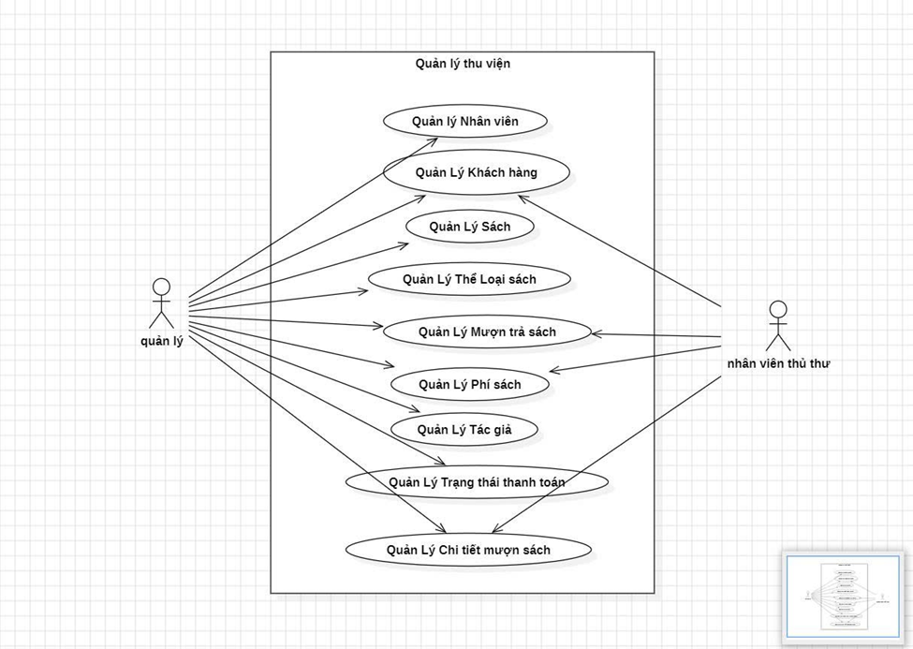

### Sơ đồ chi tiết

A/ quản lí nhân viên

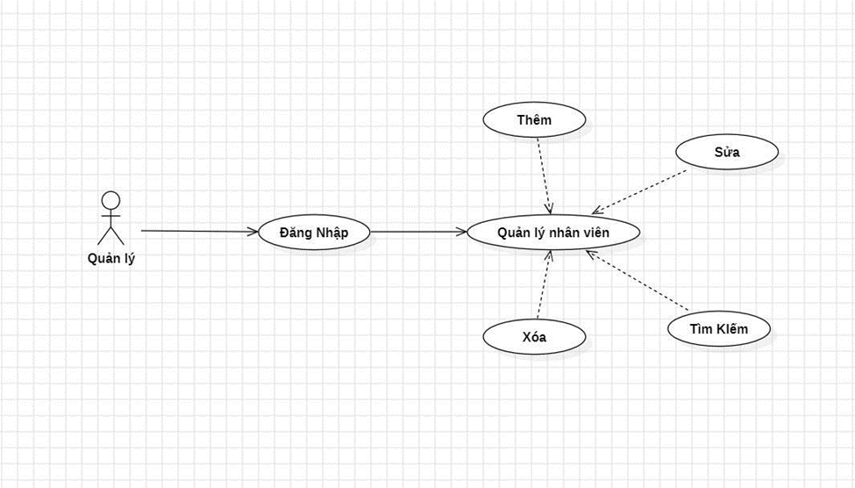

B/ Quản lý sách

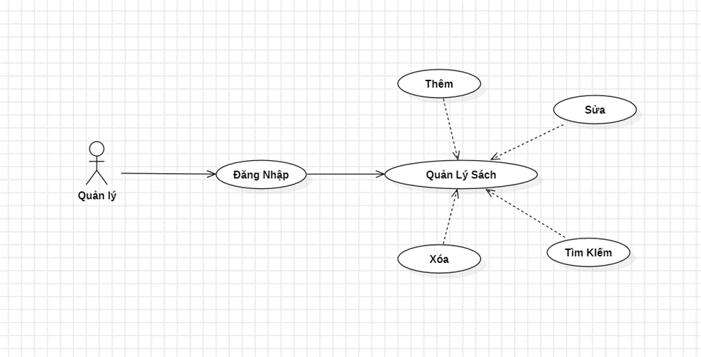

C/ Quản lý loại sách

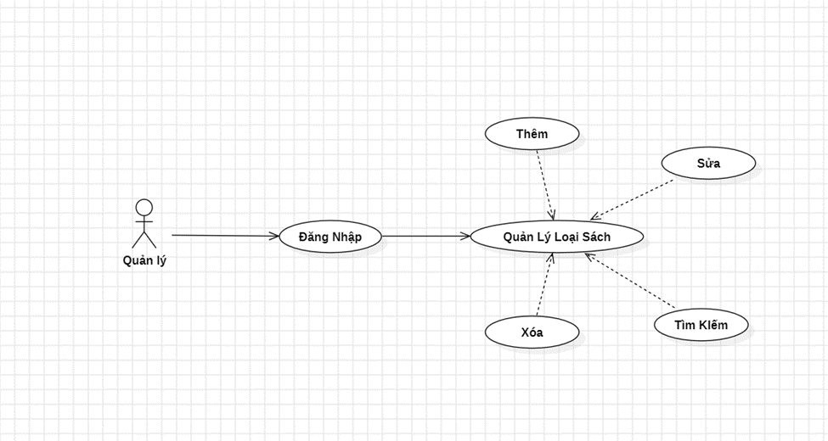

D/ Quản lý khách hàng

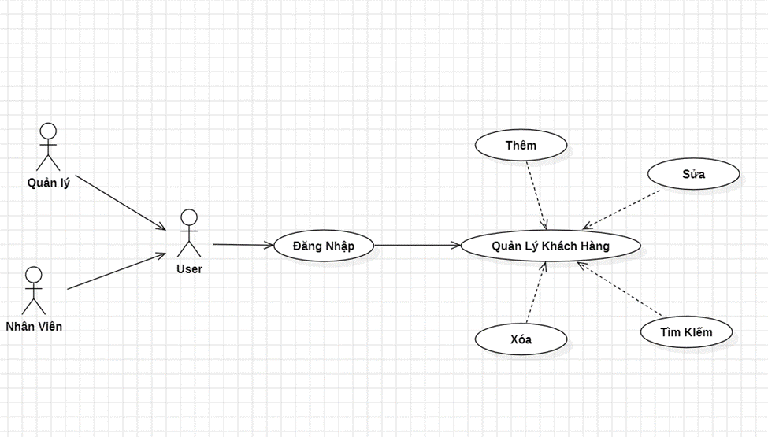

E/ Quản lý mượn trả

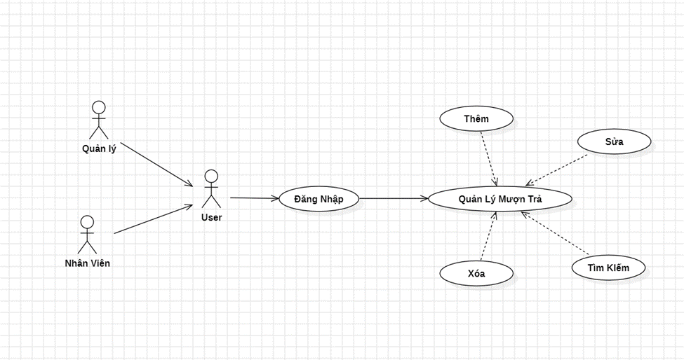

F/ Quản lý phí sách

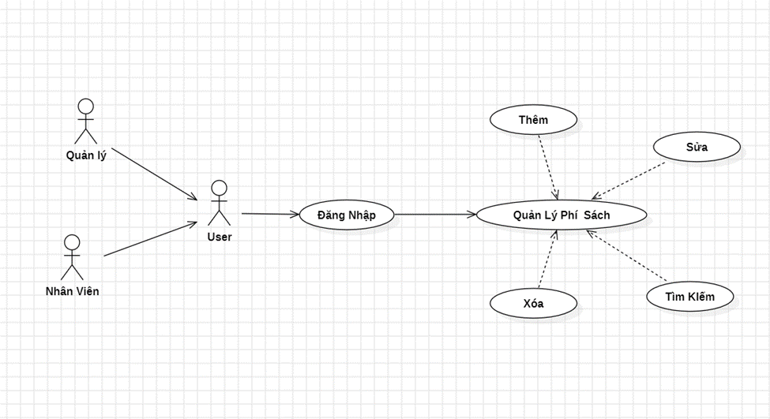

G/Quản lý tác giả

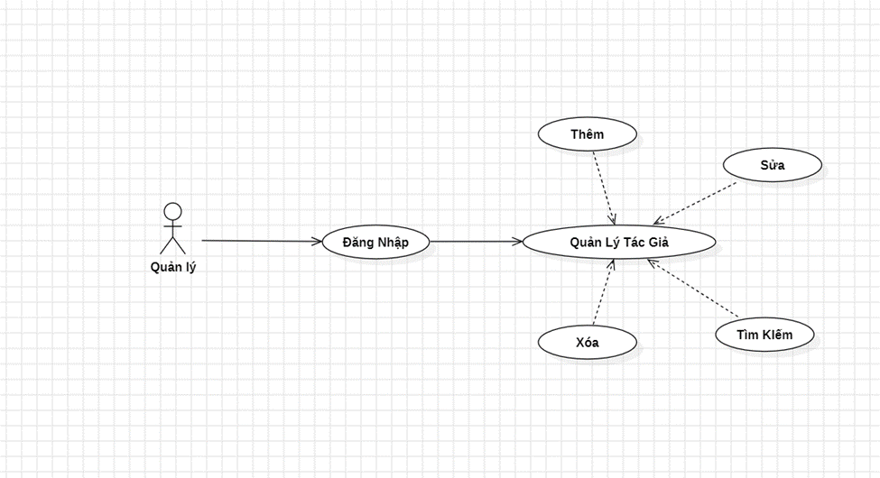

H/ Quản lý chi tiết mượn sách

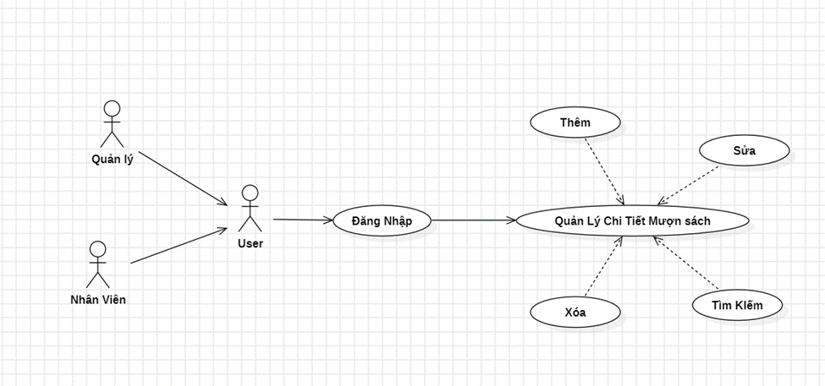

I/ Quản lý trạng thái thanh toán

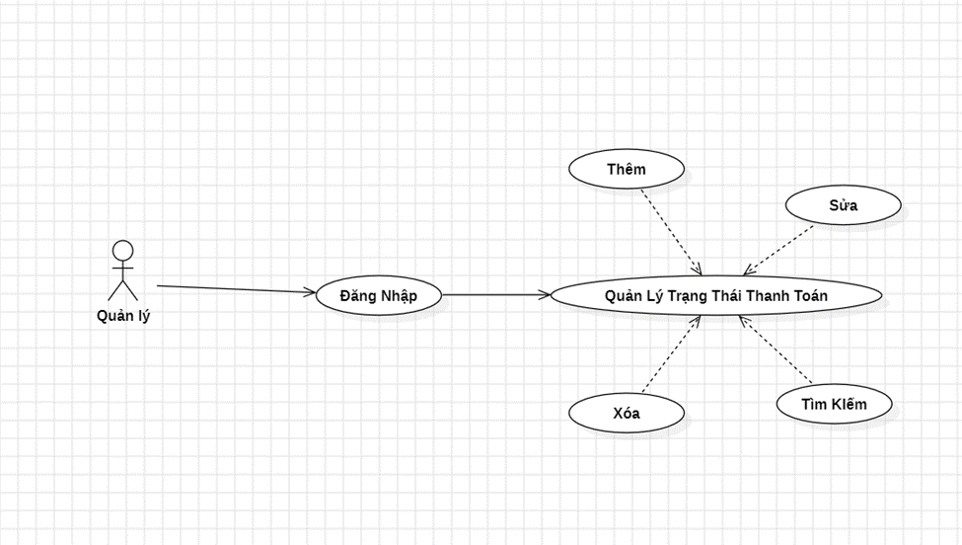

J/ Đăng Nhập

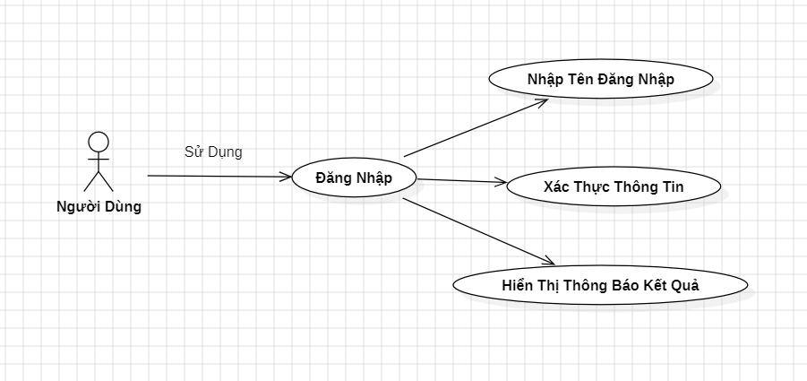

K/Đổi Mật Khẩu

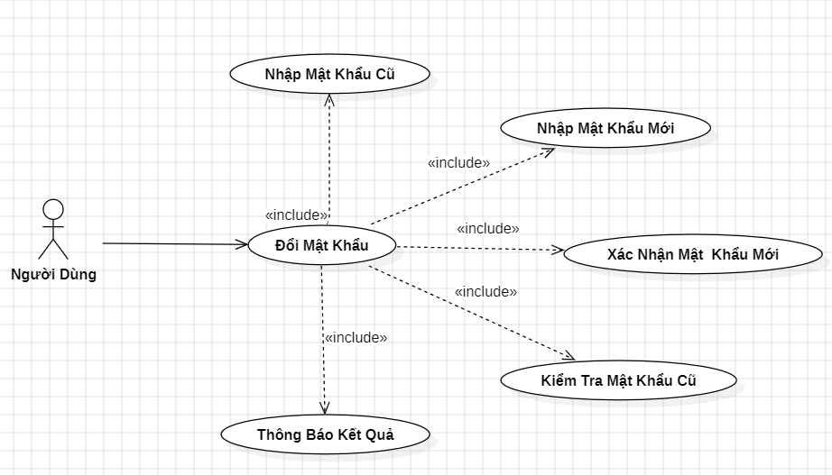

## Đặc tả yêu cầu hệ thống (SRS)

**Mô tả chức năng:**

Chức năng quản lý thư viện được sử dụng để quản lý toàn bộ hoạt động của thư viện.Yêu cầu của chức năng này là liệt kê danh sách sách, tra cứu thông tin sách, thực hiện thao tác mượn – trả, quản lý người dùng thư viện và theo dõi tình trạng sách.

**Dữ liệu liên quan:**

Thông tin sách: mã sách, tên sách, tác giả, thể loại, năm xuất bản, số lượng hiện có.Thông tin bạn đọc: mã bạn đọc, họ tên, địa chỉ, thông tin liên hệ.  
 Thông tin mượn – trả: mã sách, mã bạn đọc, ngày mượn, ngày trả, hạn trả, tình trạng sách.

**Đối tượng sử dụng:**

Thủ thư hoặc người quản trị thư viện sau khi đăng nhập có thể sử dụng chức năng này để quản lý hoạt động thư viện.

### Quản lý nhân viên

* **Mô tả chức năng:**

Chức năng quản lý nhân viên được sử dụng để quản lý thông tin nhân viên. Yêu cầu của chức năng này là liệt kê danh sách nhân viên, xem thông tin chi tiết của mỗi nhân viên, thêm nhân viên mới, cập nhật thông tin hoặc xóa nhân viên đã tồn tài.

* **Dữ liệu liên quan:**

Thông tin của mỗi nhân viên gồm: mã nhân viên, họ và tên, mật khẩu đăng nhập, vai trò của nhân viên (gồm trưởng phòng và nhân viên bình thường).

* **Đối tượng sử dụng:**

Sau khi đăng nhập thì nhân viên nào cũng có thể sử dụng chức năng này, ngoại trừ xóa thì chỉ có trưởng phòng mới sử dụng được.

### Quản lý Sách

* **Mô tả chức năng:**

Chức năng này cho phép quản lý toàn bộ thông tin sách trong thư viện. Người dùng có thể thực hiện các thao tác: liệt kê danh sách sách, xem chi tiết từng sách, thêm sách mới, cập nhật thông tin sách, và xóa sách không còn sử dụng.

* **Dữ liệu liên quan:**

Thông tin của mỗi sách gồm : Mã sách, tiêu đề, thể loại, tác giả, nhà xuất bản, số lượng tồn, trạng thái, ngày tạo.

* **Đối tượng sử dụng:**

Tất cả nhân viên sau khi đăng nhập đều có thể sử dụng chức năng này. Riêng thao tác xóa sách chỉ dành cho nhân viên có vai trò Trưởng phòng.

### Quản lý Khách Hàng

* **Mô tả chức năng:**

Chức năng quản lý khách hàng được sử dụng để quản lý thông tin bạn đọc trong thư viện. Chức năng bao gồm: liệt kê danh sách khách hàng, xem thông tin chi tiết của từng khách hàng, thêm khách hàng mới, cập nhật thông tin hoặc xóa khách hàng không còn sử dụng dịch vụ.

* **Dữ liệu liên quan:**

Thông tin của mỗi khách hàng gồm: mã khách hàng, tên khách hàng, email, số điện thoại, CCCD, trạng thái và ngày tạo.

* **Đối tượng sử dụng:**

Chỉ có nhân viên có vai trò trưởng phòng mới được sử dụng chức năng này để đảm bảo tính chính xác và bảo mật thông tin khách hàng.

### Quản lý Mượn Trả Sách

* **Mô tả chức năng:**

Chức năng quản lý mượn – trả sách được sử dụng để theo dõi quá trình mượn và trả sách của bạn đọc trong thư viện. Chức năng bao gồm: ghi nhận phiếu mượn sách mới, cập nhật khi trả sách, theo dõi tình trạng sách đang được mượn, kiểm tra quá hạn và tính số ngày trễ hạn (nếu có).

* **Dữ liệu liên quan:**

Thông tin mượn – trả gồm: mã phiếu mượn, mã bạn đọc, mã sách, ngày mượn, ngày hẹn trả, ngày trả thực tế, ghi chú (nếu có), và trạng thái (đã trả/chưa trả/quá hạn).

* **Đối tượng sử dụng:**

Chức năng này được sử dụng bởi nhân viên thủ thư hoặc trưởng phòng. Bạn đọc không có quyền chỉnh sửa dữ liệu mượn – trả mà chỉ có thể tra cứu lịch sử mượn sách của chính mình.

### Quản lý Chi TIết Mượn Trả Sách

* **Mô tả chức năng:**

Chức năng quản lý chi tiết mượn sách hỗ trợ lưu trữ thông tin cụ thể từng cuốn sách trong mỗi phiếu mượn, bao gồm số lượng sách được mượn, ngày tạo chi tiết mượn. Nhờ đó giúp hệ thống theo dõi chính xác số lượng sách mượn theo từng phiếu.

* **Dữ liệu liên quan:**

Thông tin Chi Tiết Mượn Trả Sách gồm: mã chi tiết mượn, mã phiếu mượn, mã sách, số lượng mượn, ngày tạo.

* **Đối tượng sử dụng:**

Chức năng này được sử dụng bởi nhân viên thủ thư hoặc trưởng phòng. Bạn đọc không có quyền chỉnh sửa dữ liệu mượn – trả mà chỉ có thể tra cứu lịch sử mượn sách của chính mình.

### Quản lý Tác Giả

* **Mô tả chức năng:**

Chức năng quản lý tác giả được sử dụng để thêm, sửa, xóa và liệt kê danh sách tác giả trong hệ thống. Đảm bảo rằng thông tin về tác giả luôn được cập nhật để liên kết với các đầu sách tương ứng.

* **Dữ liệu liên quan:**

Thông tin Tác Giả gồm: mã tác giả, tên tác giả, quốc tịch, trạng thái và ngày tạo.

* **Đối tượng sử dụng:**

Chỉ có nhân viên trưởng phòng được quyền sử dụng chức năng này để tránh việc thay đổi thông tin ảnh hưởng đến danh mục sách.

### Quản lý Thể Loại Sách

* **Mô tả chức năng:**

Chức năng quản lý thể loại sách được sử dụng để tổ chức và phân loại các đầu sách trong thư viện theo từng thể loại cụ thể như: văn học, khoa học, lịch sử, thiếu nhi, công nghệ, v.v. Chức năng này cho phép thêm mới thể loại, chỉnh sửa tên thể loại, và xóa thể loại không còn sử dụng.

* **Dữ liệu liên quan:**

Thông tin của mỗi thể loại gồm: mã thể loại, tên thể loại, mô tả ngắn (nếu có).

* **Đối tượng sử dụng:**

Chỉ nhân viên có quyền trưởng phòng mới được sử dụng chức năng này để đảm bảo tính nhất quán trong hệ thống phân loại sách của thư viện.

### Quản lý Phí Sách

### Mô tả chức năng:

Chức năng này cho phép quản lý mức phí liên quan đến việc mượn và trả sách, bao gồm phí mượn và phí phạt khi trễ hạn hoặc làm hỏng sách. Người dùng có thể thêm mới, chỉnh sửa hoặc cập nhật phí cho từng loại sách.

* **Dữ liệu liên quan:**

Thông tin Phí Sách gồm: mã phí sách, mã sách, phí mượn, phí phạt, trạng thái, ngày tạo.

* **Đối tượng sử dụng:**

Chức năng này chỉ dành cho trưởng phòng hoặc nhân viên được phân quyền quản lý tài chính thư viện.

### Quản lý Trạng Thái Thanh Toán

* **Mô tả chức năng:**

Chức năng quản lý trạng thái thanh toán được sử dụng để theo dõi và xử lý các khoản phí liên quan đến hoạt động mượn – trả sách, chẳng hạn như phí phạt trả trễ hạn hoặc mất sách. Hệ thống cho phép ghi nhận các khoản thanh toán, cập nhật tình trạng đã thanh toán hoặc chưa thanh toán, và tạo báo cáo thống kê chi tiết.

* **Dữ liệu liên quan:**

Thông tin gồm: mã thanh toán, mã phiếu mượn, mã bạn đọc, số tiền cần thanh toán, ngày thanh toán, hình thức thanh toán (tiền mặt/chuyển khoản), trạng thái thanh toán (đã thanh toán/chưa thanh toán), ghi chú (nếu có).

* **Đối tượng sử dụng:**

Chức năng này được sử dụng bởi thủ thư và trưởng phòng. Bạn đọc chỉ có thể xem được trạng thái thanh toán của chính mình, không có quyền chỉnh sửa.

### Đăng nhập

* **Mô tả chức năng:**

Chức năng đăng nhập cho phép người dùng truy cập vào hệ thống thư viện bằng tài khoản đã được cấp. Việc đăng nhập giúp hệ thống xác định vai trò của người dùng (bạn đọc, thủ thư, trưởng phòng) để hiển thị các chức năng phù hợp và đảm bảo tính bảo mật cho dữ liệu.

* **Dữ liệu liên quan:**

Thông tin cần thiết bao gồm: tên đăng nhập và mật khẩu. Hệ thống sẽ kiểm tra tính hợp lệ của tài khoản để cấp quyền truy cập. Nếu sai thông tin, hệ thống hiển thị thông báo lỗi và không cho phép đăng nhập.

* **Đối tượng sử dụng:**

Tất cả người dùng hệ thống đều cần phải đăng nhập để sử dụng các chức năng, bao gồm: bạn đọc, thủ thư và trưởng phòng.

### Đổi mật khẩu

* **Mô tả chức năng:**

Chức năng đổi mật khẩu cho phép người dùng thay đổi mật khẩu tài khoản của mình sau khi đăng nhập vào hệ thống. Việc đổi mật khẩu giúp tăng cường bảo mật thông tin cá nhân và hạn chế rủi ro bị truy cập trái phép.

* **Dữ liệu liên quan:**

Thông tin cần thiết bao gồm: tên đăng nhập, mật khẩu cũ, mật khẩu mới, xác nhận lại mật khẩu mới. Hệ thống sẽ kiểm tra tính hợp lệ và đồng nhất của mật khẩu trước khi cập nhật.

* **Đối tượng sử dụng:**

Tất cả người dùng hệ thống đều có thể sử dụng chức năng này sau khi đăng nhập, bao gồm bạn đọc, thủ thư và trưởng phòng.

## Sơ đồ triển khai và yêu cầu hệ thống

* *Đưa ra mô hình triển khai của ứng dụng trong thực tế để từ đó chỉ ra những điều kiện cần thiết cho việc triển khai ứng dụng*

### Sơ đồ triển khai

* *Đưa ra mô hình triển khai của ứng dụng trong thực tế*

### Yêu cầu hệ thống

**a.Yêu cầu phần cứng (Hardware Requirements)**

**Tối thiểu:**

CPU: Intel 5th trở lên

RAM: 4GB trở lên

Ổ cứng: SSD ≥ 100GB

Mạng: Kết nối ổn định, băng thông ≥ 20 Mbps

**Đề xuất:**

CPU: Intel 8th trở lên

RAM: 8GB trở lên

Ổ cứng: SSD ≥ 256GB

Mạng: Kết nối ổn định, băng thông ≥ 20 Mbps

# Thiết kế ứng dụng

* *Dựa vào tài liệu đã phân tích ở mục 2 để phác thảo:*
  + *Mô hình công nghệ*
  + *Giao diện*
  + *Thực thể*

## Mô hình công nghệ ứng dụng

* *Phác thảo mô hình công nghệ ứng dụng của hệ thống phần mềm. Giải thích rõ các thành phần trong mô hình*

## Thực thể

* *Căn cứ vào SRS để thiết kế các thực thể. Cần phải hoàn thiện 2 phần theo yêu cầu sau đây.*

### Sơ đồ quan hệ thực thể (ERD)

* *Vẽ sơ đồ thể hiện mối quan hệ giữa các thực thể. Nên chia thành 2 mức (tổng quát và chi tiết) để dễ đọc, dễ hiểu.*

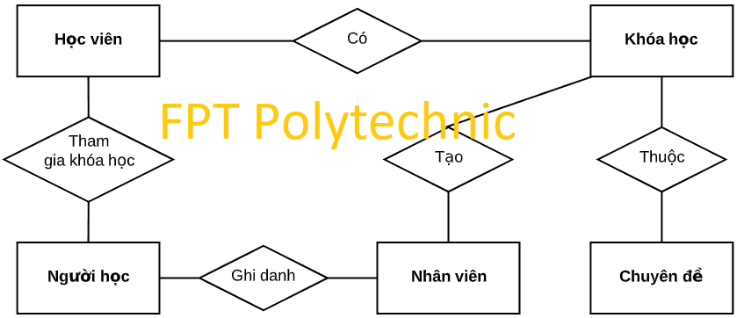

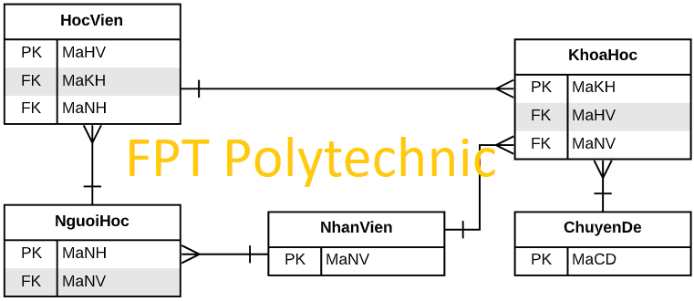

### Chi tiết thực thể

* *Thiết kế chi tiết thực thể có nghĩa là thiết kế các thuộc tính cần thiết cho mỗi thực thể (căn cứ vào phần dữ liệu liên quan của SRS).*

#### Thực thể Nhân viên

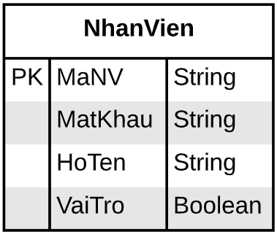

| **Thuộc tính** | **Kiểu dữ liệu** | **Mô tả** |
| --- | --- | --- |
| MaNV | String | Mã nhân viên |
| MatKhau | String | Mật khẩu |
| HoTen | String | Họ và tên nhân viên |
| VaiTro | Boolean | Vai trò gồm trưởng phòng và nhân viên bình thường |

#### Thực thể Chuyên đề

…

#### Thực thể Người học

…

#### Thực thể Khóa học

…

#### Thực thể Học viên

…

## Giao diện

* *Chú ý: phần này chỉ phác thảo giao diện chứ không phải xây dựng nên bạn có thể sử dụng bất ký công cụ gì thậm chí vẽ trên giấy rồi chụp hình đưa vào đây.*

### Sơ đồ tổ chức giao diện

* *Phác thảo sơ đồ liên kết giữa các giao diện chức năng trong ứng dụng*

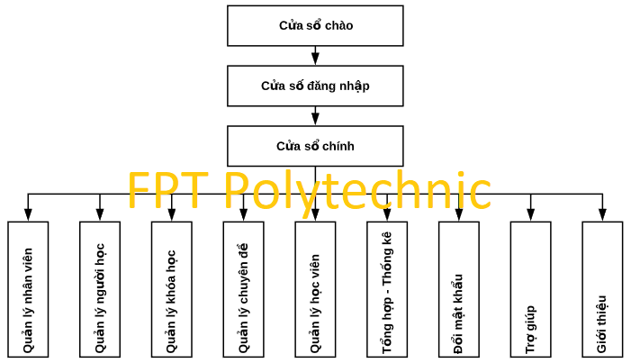

* *Mô tả sơ đồ*

### Giao diện cửa sổ chính

* *Phác thảo giao diện cho cửa sổ chính và mô tả các hoạt động trên giao diện*

**Giao diện:**

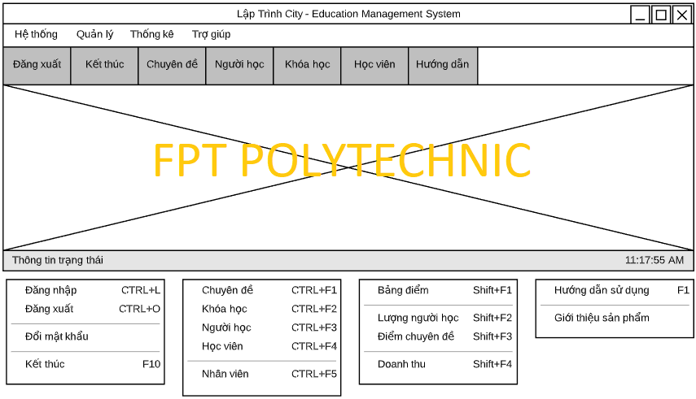

**Mô tả hoạt động**

| **TT** | **Điều khiển** | **Sự kiện** | **Mô tả hoạt động** |
| --- | --- | --- | --- |
| 1 | Cửa sổ | Initialize | Đưa cửa sổ ra giữa màn hình |
| 2 | [Đăng xuất] | Click | Đăng xuất và hiển thị DangNhapJDialog |
| 3 | [Đổi mật khẩu] | Click | Hiển thị DoiMatKhauJDialog |
| 4 | [Chuyên đề] | Click | Hiển thị ChuyenDeJDialog |
| 5 | [Bảng điểm] | Click | Hiển thị ThongKeJDialog.Tabs[0] |
|  | … |  |  |

### Giao diện chức năng

* *Phác thảo giao diện cho tất cả các cửa sổ chức năng và các cửa sổ hỗ trợ tổ chức*

#### Cửa sổ quản lý nhân viên

**Giao diện**

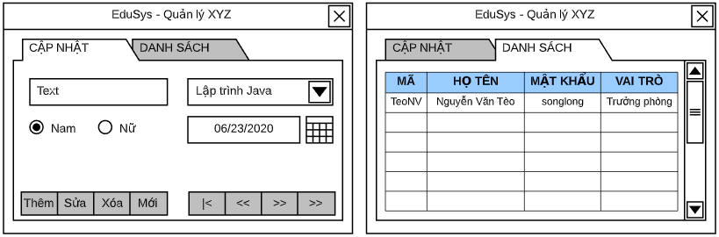

**Mô tả hoạt động**

| **TT** | **Điều khiển** | **Sự kiện** | **Mô tả hoạt động** |
| --- | --- | --- | --- |
| 1 | Cửa sổ | Initialize | Hiển thị tất cả nhân viên lên bảng |
| 2 | [Thêm] | Click | Validation, Thêm vào CSDL một nhân viên mới với dữ liệu nhập từ form |
| 3 | [Sửa] | Click | Validation, Cập nhật thông tin nhân viên đang xem trên form vào CSDL |
| 4 | [Xóa] | Click | Xóa nhân viên có mã đang xem trên form |
| 5 | [Mới] | Click | Xóa trắng form |
| 6 | Bảng | Click | Hiển thị thông tin của nhân viên trên hàng được chọn của bảng lên form để xem |
| 7 | [|<] | Click | Hiển thị thông tin của nhân viên của hàng đầu tiên của bảng lên form để xem |
| 8 | [<<] | Click | Hiển thị thông tin của nhân viên của hàng kế trước hàng được chọn của bảng lên form để xem |
| 9 | [>>] | Click | Hiển thị thông tin của nhân viên của hàng kế sau hàng được chọn của bảng lên form để xem |
| 10 | [>|] | Click | Hiển thị thông tin của nhân viên của hàng cuối cùng của bảng lên form để xem |

#### Cửa sổ quản lý chuyên đề

**Giao diện:**

**Mô tả hoạt động:**

| **TT** | **Điều khiển** | **Sự kiện** | **Mô tả hoạt động** |
| --- | --- | --- | --- |
| **1** | **….** |  |  |
| **2** |  |  |  |

#### Cửa sổ quản lý người học

**Giao diện:**

**Mô tả hoạt động:**

| **TT** | **Điều khiển** | **Sự kiện** | **Mô tả hoạt động** |
| --- | --- | --- | --- |
| **1** | **….** |  |  |
| **2** |  |  |  |

#### Cửa sổ quản lý khóa học

**Giao diện:**

**Mô tả hoạt động:**

| **TT** | **Điều khiển** | **Sự kiện** | **Mô tả hoạt động** |
| --- | --- | --- | --- |
| **1** | **….** |  |  |
| **2** |  |  |  |

#### Cửa sổ quản lý học viên

**Giao diện:**

**Mô tả hoạt động:**

| **TT** | **Điều khiển** | **Sự kiện** | **Mô tả hoạt động** |
| --- | --- | --- | --- |
| **1** | **….** |  |  |
| **2** |  |  |  |

#### Cửa sổ thống kê

**Giao diện:**

**Mô tả hoạt động:**

| **TT** | **Điều khiển** | **Sự kiện** | **Mô tả hoạt động** |
| --- | --- | --- | --- |
| **1** | **….** |  |  |
| **2** |  |  |  |

### Các giao diện hỗ trợ khác

#### Cửa sổ chào

**Giao diện**



**Mô tả hoạt động**

| **TT** | **Điều khiển** | **Sự kiện** | **Mô tả hoạt động** |
| --- | --- | --- | --- |
| **1** | **….** |  |  |
| **2** |  |  |  |

#### Cửa sổ đăng nhập

**Giao diện**

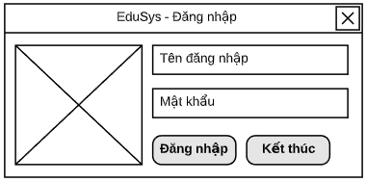

**Mô tả hoạt động**

| **TT** | **Điều khiển** | **Sự kiện** | **Mô tả hoạt động** |
| --- | --- | --- | --- |
| **1** | **….** |  |  |
| **2** |  |  |  |

#### Cửa sổ đổi mật khẩu

**Giao diện:**

**<Hình>**

**Mô tả hoạt động:**

| **TT** | **Điều khiển** | **Sự kiện** | **Mô tả hoạt động** |
| --- | --- | --- | --- |
| **1** | **….** |  |  |
| **2** |  |  |  |

#### Cửa sổ giới thiệu

**Giao diện:**

**<Hình>**

**Mô tả hoạt động:**

| **TT** | **Điều khiển** | **Sự kiện** | **Mô tả hoạt động** |
| --- | --- | --- | --- |
| **1** | **….** |  |  |
| **2** |  |  |  |

#### Cửa sổ hướng dẫn

**Giao diện:**

**<Hình>**

**Mô tả hoạt động:**

| **TT** | **Điều khiển** | **Sự kiện** | **Mô tả hoạt động** |
| --- | --- | --- | --- |
| **1** | **….** |  |  |
| **2** |  |  |  |

# Thực hiện dự án

## Tạo giao diện với Swing

* *Mỗi của sổ chức năng cần làm rõ các mục sau đây:*
  + *Hình giao diện của cửa sổ chức năng*
  + *Bảng mô tả các điều khiển (control) và tên của chúng*

### Cửa sổ chính (EduSysJFrame)

**Giao diện**

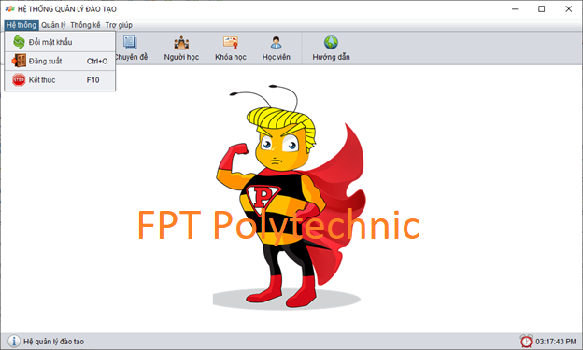

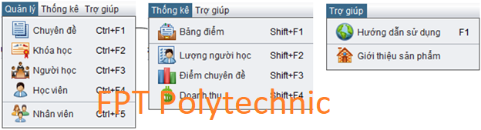

**Đặt tên các điều khiển**

| **TT** | **Điều khiển** | **Tên** | **Giá trị** |
| --- | --- | --- | --- |
| 1 | JFrame | name | EduSysJFrame |
|  |  | title | HỆ THỐNG QUẢN LÝ |
|  |  | IconImage | fpt-logo.png |
| 2 | JMenuBar | name | menuBar |
| 2.1 | JMenu | name | mnuHeThong |
|  |  | text | Hệ thống |
| 2.1.1 | JMenuItem | name | mniDangNhap |
|  |  | text | Đăng nhập |
|  |  | icon | key.png |
|  |  | accelerator | CTRL+L |
|  | … |  |  |
| 2.2 | JMenu | name | mnuQuanLy |
|  |  | text | Quản lý |
| 2.2.1 | JMenuItem | name | mniChuyenDe |
|  |  | text | Chuyên đề |
|  |  | icon | chuyen-de.png |
|  |  | accelerator | CTRL+F1 |
|  | … |  |  |

### Các cửa sổ quản lý

#### Cửa sổ quản lý nhân viên (NhanVienJDialog)

**Giao diện**

**Đặt tên các điều khiển**

| **TT** | **Điều khiển** | **Tên** | **Giá trị** |
| --- | --- | --- | --- |
| 1 |  |  |  |
|  |  |  |  |

#### Cửa sổ quản lý chuyên đề (ChuyenDeJDialog)

**Giao diện**

**Đặt tên các điều khiển**

| **TT** | **Điều khiển** | **Tên** | **Giá trị** |
| --- | --- | --- | --- |
| 1 |  |  |  |
|  |  |  |  |

#### Cửa sổ quản lý người học (NguoiHocJDialog)

**Giao diện**

**Đặt tên các điều khiển**

| **TT** | **Điều khiển** | **Tên** | **Giá trị** |
| --- | --- | --- | --- |
| 1 |  |  |  |
|  |  |  |  |

#### Cửa sổ quản lý khóa học (KhoaHocJDialog)

**Giao diện**

**Đặt tên các điều khiển**

| **TT** | **Điều khiển** | **Tên** | **Giá trị** |
| --- | --- | --- | --- |
| 1 |  |  |  |
|  |  |  |  |

#### Cửa sổ quản lý học viên (HocVienJDialog)

**Giao diện**

**Đặt tên các điều khiển**

| **TT** | **Điều khiển** | **Tên** | **Giá trị** |
| --- | --- | --- | --- |
| 1 |  |  |  |
|  |  |  |  |

### Cửa sổ tổng hợp thống kê (ThongKeJDialog)

**Giao diện**

**Đặt tên các điều khiển**

| **TT** | **Điều khiển** | **Tên** | **Giá trị** |
| --- | --- | --- | --- |
| 1 |  |  |  |
|  |  |  |  |

### Các giao diện hỗ trợ khác

#### Cửa sổ chào (ChaoJDialog)

**Giao diện**

**Đặt tên các điều khiển**

| **TT** | **Điều khiển** | **Tên** | **Giá trị** |
| --- | --- | --- | --- |
| 1 |  |  |  |
|  |  |  |  |

#### Cửa sổ giới thiệu (GioiThieuJDialog)

**Giao diện**

**Đặt tên các điều khiển**

| **TT** | **Điều khiển** | **Tên** | **Giá trị** |
| --- | --- | --- | --- |
| 1 |  |  |  |
|  |  |  |  |

#### Cửa sổ đăng nhập (DangNhapJDialog)

**Giao diện**

**Đặt tên các điều khiển**

| **TT** | **Điều khiển** | **Tên** | **Giá trị** |
| --- | --- | --- | --- |
| 1 |  |  |  |
|  |  |  |  |

#### Cửa sổ đổi mật khẩu (DoiMatKhauJDialog)

**Giao diện**

**Đặt tên các điều khiển**

| **TT** | **Điều khiển** | **Tên** | **Giá trị** |
| --- | --- | --- | --- |
| 1 |  |  |  |
|  |  |  |  |

## Tạo CSDL với SQL Server

### Sơ đồ quan hệ

* *Hình: Sơ đồ quan hệ*
* *Ràng buộc: Mô tả ràng buộc của các quan hệ*

### Chi tiết các bảng

* *Mỗi bảng cần viết theo hướng dẫn sau đây:*

#### Bảng NhanVien

**Cấu trúc bảng**

| **Tên cột** | **Kiểu dữ liệu** | **Ràng buộc** | **Mô tả** |
| --- | --- | --- | --- |
| MaNV | NVARCHAR(20) | PK, NOT NULL | Mã nhân viên |
| MatKhau | NVARCHAR(50) | NOT NULL | Mật khẩu |
| HoTen | NVARCHAR(50) | NOT NULL | Họ và tên |
| VaiTro | BIT | DEFAULT 0 | 1 là trưởng phòng, 0 là nhân viên |

**Mã lệnh tạo bảng**

| CREATE TABLE NhanVien  (  MaNV NVARCHAR(50) NOT NULL,  MatKhau NVARCHAR(50) NOT NULL,  HoTen NVARCHAR(50) NOT NULL,  VaiTro BIT NOT NULL,  PRIMARY KEY(MaNV)  ) |
| --- |

**Câu lệnh SQL cơ bản**

| INSERT INTO NhanVien (MaNV, MatKhau, HoTen, VaiTro) VALUES (?, ?, ?, ?)  UPDATE NhanVien SET MatKhau = ?, HoTen = ?, VaiTro = ? WHERE MaNV = ?  DELETE FROM NhanVien WHERE MaNV = ?  SELECT * FROM NhanVien WHERE MaNV = ? |
| --- |

#### Bảng ChuyenDe

**Cấu trúc bảng**

| **Tên cột** | **Kiểu dữ liệu** | **Ràng buộc** | **Mô tả** |
| --- | --- | --- | --- |
|  |  |  |  |

**Mã lệnh tạo bảng**

|  |
| --- |

**Câu lệnh SQL cơ bản**

|  |
| --- |

#### Bảng NguoiHoc

**Cấu trúc bảng**

| **Tên cột** | **Kiểu dữ liệu** | **Ràng buộc** | **Mô tả** |
| --- | --- | --- | --- |
|  |  |  |  |

**Mã lệnh tạo bảng**

|  |
| --- |

**Câu lệnh SQL cơ bản**

|  |
| --- |

#### Bảng KhoaHoc

**Cấu trúc bảng**

| **Tên cột** | **Kiểu dữ liệu** | **Ràng buộc** | **Mô tả** |
| --- | --- | --- | --- |
|  |  |  |  |

**Mã lệnh tạo bảng**

|  |
| --- |

**Câu lệnh SQL cơ bản**

|  |
| --- |

#### Bảng HocVien

**Cấu trúc bảng**

| **Tên cột** | **Kiểu dữ liệu** | **Ràng buộc** | **Mô tả** |
| --- | --- | --- | --- |
|  |  |  |  |

**Mã lệnh tạo bảng**

|  |
| --- |

**Câu lệnh SQL cơ bản**

|  |
| --- |

### Thủ tục lưu

* *Mỗi thủ tục lưu cần làm rõ các vấn đề sau đây:*
  + *Mô tả, mục đích sử dụng*
  + *Tham số vào*
  + *Kết quả ra*

#### Sp_BangDiem()

| **Mã nguồn** | CREATE PROC sp_BangDiem(@MaKH INT)  AS BEGIN  SELECT  nh.MaNH,  nh.HoTen,  hv.Diem  FROM HocVien hv  JOIN NguoiHoc nh ON nh.MaNH=hv.MaNH  WHERE hv.MaKH = @MaKH  ORDER BY hv.Diem DESC  END |
| --- | --- |
| **Mô tả** | Proc này được sử dụng để truy vấn bảng điểm của khóa học |
| **Tham số** | @MaKH là mã khóa học cần truy vấn bảng điểm |
| **Kết quả** | [MaNH, TenNH, Diem] |

#### Sp_DoanhThu()

| **Mã nguồn** |  |
| --- | --- |
| **Mô tả** |  |
| **Tham số** |  |
| **Kết quả** |  |

#### Sp_LuongNguoiHoc()

| **Mã nguồn** |  |
| --- | --- |
| **Mô tả** |  |
| **Tham số** |  |
| **Kết quả** |  |

#### Sp_DiemChuyenDe()

| **Mã nguồn** |  |
| --- | --- |
| **Mô tả** |  |
| **Tham số** |  |
| **Kết quả** |  |

## Lập trình CSDL

### Mô hình tổ chức lập trình CSDL

* *Hình và mô tả (DAO+JdbcHelper+Entity+CSDL)*

### JdbcHelper (XJdbc)

* *Mô tả lớp XJdbc*
* *Hướng dẫn sử dụng các phương thức tiện ích của XJdbc*

**Mô tả:**

XJdbc là lớp tiện ích hỗ trợ lập trình JDBC. Lớp này gồm 3 phương thức được mô tả trong phần hướng dẫn sử dụng sau đây.

**Hướng dẫn sử dụng:**

* XJdbc.**query**(String sql, Object…args): ResultSet
  + Truy vấn dữ liệu từ CSDL
  + Tham số sql: câu lệnh SELECT truy vấn có chứa ?
  + Tham số: args là các giá trị cung cấp cho các dấu ? của SQL
  + Kết quả: ResultSet
* XJdbc.**update**(String sql, Object…args): int
  + Thao tác CSDL (INSERT, UPDATE, DELETE)
  + Tham số sql: câu lệnh INSERT, UPDATE, DELETE có chứa ?
  + Tham số: args là các giá trị cung cấp cho các dấu ? của SQL
  + Kết quả: số bản ghi có ảnh hưởng
* XJdbc.**value**(String sql, Object…args): Object
  + Truy vấn một giá trị từ CSDL
  + Tham số sql: câu lệnh SELECT truy vấn có chứa ?
  + Tham số: args là các giá trị cung cấp cho các dấu ? của SQL
  + Kết quả: đối tượng chứa giá trị truy vấn

### Entity Class và DAO

* *Mỗi mục cần làm rõ 2 vấn đề sau*
  + *Mô hình và mô tả lớp thực thể*
  + *Mô hình và mô tả lớp DAO*

#### Class Diagram

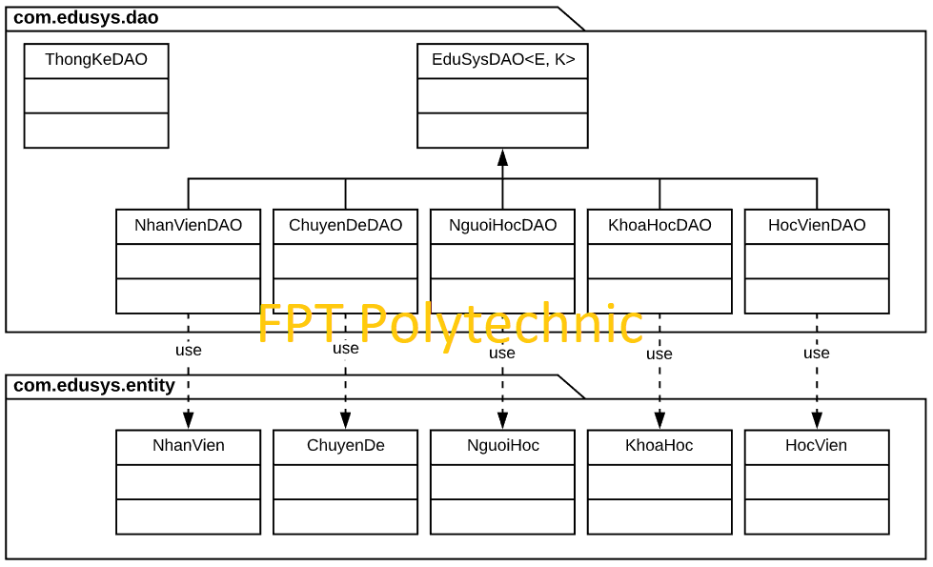

#### EduSysDAO

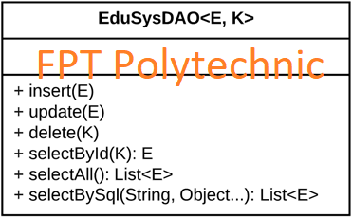

EduSysDAO là lớp trừu tượng, tổng quát (Generic) đặc tả những hành động truy xuất CSDL cơ bản nhất mà một lớp DAO cụ thể phải có. Các phương thức thực hiện truy xuất CSDL được mô tả như sau

| **TT** | **Phương thức** | **Mô tả hoạt động** |
| --- | --- | --- |
| 1 | insert(E) | Thêm mới một bản ghi với dữ liệu là entity E |
| 2 | update(E) | Cập nhật một bản ghi với dữ liệu là entity E |
| 3 | delete(K) | Xóa một bản ghi với mã K |
| 4 | selectById(K): E | Truy vấn một bản ghi với mã là K |
| 5 | selectAll(): List<E> | Truy vấn tất cả các bản ghi |
| 6 | selectBySql(String, Object…): List<E> | Truy vấn các bản ghi tùy vào sql và args |

Trên đây chỉ là các hoạt động truy xuất CSDL cơ bản. Trong một lớp DAO cụ thể, các DAO con sẽ viết mã cho các phương thức này với E là lớp Entity và K là kiểu khóa chính cụ thể đồng thời có thể bổ sung thêm các hoạt động truy xuất đặc thù riêng của từng DAO cần thiết.

#### NhanVien và NhanVienDAO

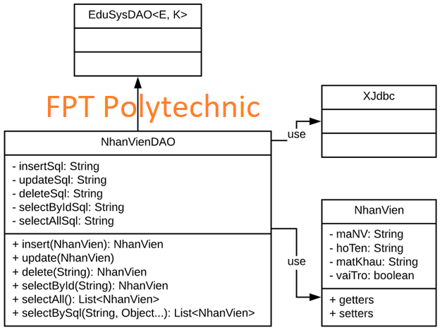

**Diễn giải**

| **Thành phần** | **Mô tả** |
| --- | --- |
| NhanVien | Là lớp thực thể mô tả dữ liệu nhân viên |
| NhanVienDAO | Là lớp DAO cụ thể hóa các hoạt động truy xuất CSDL với bảng NhanVien   * E được cụ thể hóa là NhanVien * K được cụ thể hóa là String * SQL là các câu lệnh thao tác dữ liệu trên bảng NhanVien |

#### ChuyenDe & ChuyenDeDAO

…

#### NguoiHoc & NguoiHocDAO

…

#### KhoaHoc & KhoaHocDAO

…

#### HocVien & HocVienDAO

…

#### ThongKeDAO

….

## Thư viện tiện ích

* *Mô tả các lớp tiện ích sau tương tự JdbcHelper(XJdbc) ở mục 4.3.2*
  + *XImage*
  + *XDate*
  + *MsgBox*
  + *Auth*

## Lập trình nghiệp vụ

* *Mỗi cửa sổ chức năng sau đây cần* 
  + *Sơ đồ tổ chức công nghệ*
  + *Mô tả tất cả các hành vi của người sử dụng tương tác lên các chức năng của các giao diện (có thể sử dụng lưu đồ thuật toán hoạt các loại sơ đồ Activity Diagram, Sequence Diagram - các loại sơ đồ này được học trong môn Nhập môn kỹ thuật phần mềm)*

### Cửa sổ chính EduSysJFrame

| **TT** | **Phương thức** | **Mô tả** |
| --- | --- | --- |
| 1 | init() | Mở cửa sổ chào  Mở cửa sổ đăng nhập  Bắt đầu hiển thị đồng hồ hệ thống |
| 2 | openDoiMatKhau() | Mở cửa sổ đổi mật khẩu |
|  | … |  |

### Các cửa sổ hỗ trợ tổ chức

#### ChaoDialog

| **TT** | **Phương thức** | **Mô tả** |
| --- | --- | --- |
| 1 | init() | Hiển thị cửa sổ ở giữa màn hình  Tăng giá trị ProgressBar, đóng cửa sổ khi giá trị bằng max |
| 2 | … |  |

#### DangNhapJDialog

| **TT** | **Phương thức** | **Mô tả** |
| --- | --- | --- |
| 1 | init() |  |
| 2 | … |  |

#### DoiMatKhauJDialog

| **TT** | **Phương thức** | **Mô tả** |
| --- | --- | --- |
| 1 | init() |  |
| 2 | … |  |

#### GioiThieuJDialog

| **TT** | **Phương thức** | **Mô tả** |
| --- | --- | --- |
| 1 | init() |  |
| 2 | … |  |

### Các cửa sổ chức năng quản lý

#### NhanVienJDialog

| **TT** | **Phương thức** | **Mô tả** |
| --- | --- | --- |
| 1 | init() |  |
| 2 | Insert() |  |
| 3 | Update() |  |
| 4 | Delete() |  |
| 5 | getForm() |  |
| 6 | setForm() |  |
| 7 | clearForm() |  |
| 8 | Edit() |  |
| 9 | fillTable() |  |
| 10 | updateStatus() |  |
| 11 | First() |  |
| 12 | Prev() |  |
| 13 | Next() |  |
| 14 | Last() |  |
|  | … |  |

#### ChuyenDeJDialog

| **TT** | **Phương thức** | **Mô tả** |
| --- | --- | --- |
| 1 | init() |  |
| 2 | Insert() |  |
| 3 | Update() |  |
| 4 | Delete() |  |
| 5 | getForm() |  |
| 6 | setForm() |  |
| 7 | clearForm() |  |
| 8 | Edit() |  |
| 9 | fillTable() |  |
| 10 | updateStatus() |  |
| 11 | First() |  |
| 12 | Prev() |  |
| 13 | Next() |  |
| 14 | Last() |  |
|  | … |  |

#### NguoiHocJDialog

| **TT** | **Phương thức** | **Mô tả** |
| --- | --- | --- |
| 1 | init() |  |
| 2 | Insert() |  |
| 3 | Update() |  |
| 4 | Delete() |  |
| 5 | getForm() |  |
| 6 | setForm() |  |
| 7 | clearForm() |  |
| 8 | Edit() |  |
| 9 | fillTable() |  |
| 10 | updateStatus() |  |
| 11 | First() |  |
| 12 | Prev() |  |
| 13 | Next() |  |
| 14 | Last() |  |
|  | … |  |

#### KhoaHocJDialog

| **TT** | **Phương thức** | **Mô tả** |
| --- | --- | --- |
| 1 | init() |  |
| 2 | Insert() |  |
| 3 | Update() |  |
| 4 | Delete() |  |
| 5 | getForm() |  |
| 6 | setForm() |  |
| 7 | clearForm() |  |
| 8 | Edit() |  |
| 9 | fillTable() |  |
| 10 | updateStatus() |  |
| 11 | First() |  |
| 12 | Prev() |  |
| 13 | Next() |  |
| 14 | Last() |  |
|  | … |  |

#### HocVienJDialog

| **TT** | **Phương thức** | **Mô tả** |
| --- | --- | --- |
| 1 | init() |  |
| 2 | Insert() |  |
| 3 | Update() |  |
| 4 | Delete() |  |
| 5 | getForm() |  |
| 6 | setForm() |  |
| 7 | clearForm() |  |
| 8 | Edit() |  |
| 9 | fillTable() |  |
| 10 | updateStatus() |  |
| 11 | First() |  |
| 12 | Prev() |  |
| 13 | Next() |  |
| 14 | Last() |  |
|  | … |  |

### Cửa sổ chức năng tổng hợp - thống kê

| **TT** | **Phương thức** | **Mô tả** |
| --- | --- | --- |
| 1 |  |  |
| 2 |  |  |

# Kiểm thử phần mềm và sửa lỗi

## DangNhapJDialog

| **TH** | **Mô tả tình huống** | **Dữ liệu mẫu** | **Kết quả trông đợi** | **Fix** |
| --- | --- | --- | --- | --- |
| 1 | Đăng nhập để trống tên và mật khẩu |  | Yêu cầu nhập | ok |
| 2 | Đăng nhập sai tên | TeoVN, songsong | Sai tên đăng nhập | not |
| 3 | Đăng nhập sai mật khẩu | TeoNV, 123 | Sai mật khẩu | 95% |
| 4 | Đăng nhập đúng | TeoNV, songlong | Đóng cửa sổ |  |

## DoiMatKhauJDialog

| **TH** | **Mô tả tình huống** | **Dữ liệu mẫu** | **Kết quả trông đợi** | **Fix** |
| --- | --- | --- | --- | --- |
| 1 |  |  |  |  |
| 2 |  |  |  |  |
| 3 |  |  |  |  |
| 4 |  |  |  |  |

## NhanVienJDialog

| **TH** | **Mô tả tình huống** | **Dữ liệu mẫu** | **Kết quả trông đợi** | **Fix** |
| --- | --- | --- | --- | --- |
| 1 |  |  |  |  |
| 2 |  |  |  |  |
| 3 |  |  |  |  |
| 4 |  |  |  |  |

## ChuyenDeJDialog

| **TH** | **Mô tả tình huống** | **Dữ liệu mẫu** | **Kết quả trông đợi** | **Fix** |
| --- | --- | --- | --- | --- |
| 1 |  |  |  |  |
| 2 |  |  |  |  |
| 3 |  |  |  |  |
| 4 |  |  |  |  |

## NguoiHocJDialog

| **TH** | **Mô tả tình huống** | **Dữ liệu mẫu** | **Kết quả trông đợi** | **Fix** |
| --- | --- | --- | --- | --- |
| 1 |  |  |  |  |
| 2 |  |  |  |  |
| 3 |  |  |  |  |
| 4 |  |  |  |  |

## KhoaHocJDialog

| **TH** | **Mô tả tình huống** | **Dữ liệu mẫu** | **Kết quả trông đợi** | **Fix** |
| --- | --- | --- | --- | --- |
| 1 |  |  |  |  |
| 2 |  |  |  |  |
| 3 |  |  |  |  |
| 4 |  |  |  |  |

## HocVienJDialog

| **TH** | **Mô tả tình huống** | **Dữ liệu mẫu** | **Kết quả trông đợi** | **Fix** |
| --- | --- | --- | --- | --- |
| 1 |  |  |  |  |
| 2 |  |  |  |  |
| 3 |  |  |  |  |
| 4 |  |  |  |  |

## ThongKeJDialog

| **TH** | **Mô tả tình huống** | **Dữ liệu mẫu** | **Kết quả trông đợi** | **Fix** |
| --- | --- | --- | --- | --- |
| 1 |  |  |  |  |
| 2 |  |  |  |  |
| 3 |  |  |  |  |
| 4 |  |  |  |  |

# Đóng gói và triển khai

## Sản phẩm phần mềm

| **TT** | **Thành phần** | **Mô tả** |
| --- | --- | --- |
| 1 | Setup.exe | File cài đặt |
| 2 | EduSys.sql | Cơ sở dữ liệu |
| 3 | Readme.txt | Hướng dẫn cài đặt |
| 4 | Guide.docx | Hướng dẫn sử dụng |

## Hướng dẫn cài đặt

* Bước 1:
* Bước 2:
* Bước 3:
* …

# KẾT LUẬN

## Khó khăn

## Thuận lợi